Test Report Template

Name | Edgar Valentin Ruiz Padilla | Date | 21/11/2021
Project/Task | /Proyecto/Tecnologias de Programación/Program 6

Test Name/# | Prueba a Programa 6
Test Objective | Usando PSP2.1, escriba un programa para encontrar el valor de x para el cual la integración de la función t de 0 a x da un resultado de p.
Test Description | Pruebe a fondo el programa. Como mínimo, calcule los valores de la integral de distribución t para los valores de la Tabla 1. Los valores esperados también se incluyen en la Tabla 1.
  Test |  | Expected Value | Actual Value
  p | dof | x
  0.20 | 6 | 0.553380924
  0.45 | 15 | 1.753050325
  0.495 | 4 | 4.604094871
Test Conditions | Se espera obtener resultados con errores menores a 0.00001
Expected Results | Hay posibilidad de diferencia en números por errores de redondeo
Actual Results | 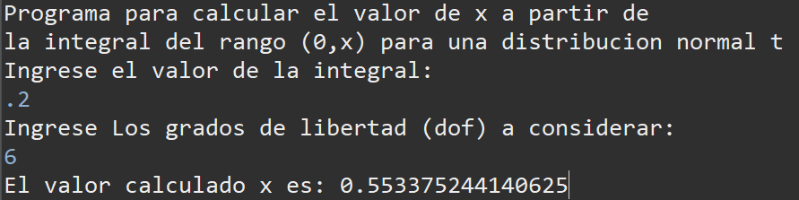  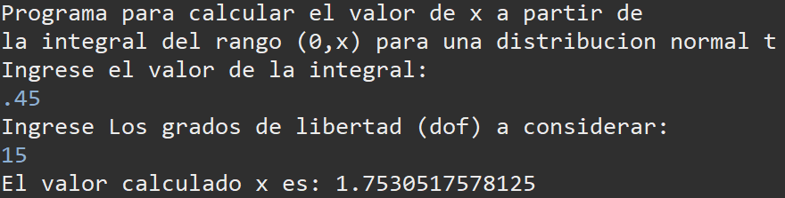  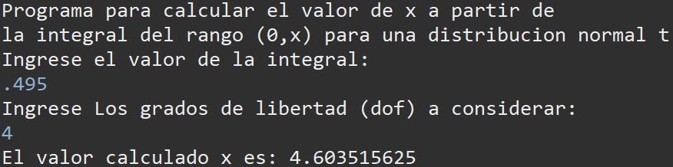
  Test |  | Expected Value | Actual Value
  p | dof | x
  0.20 | 6 | 0.553380924 | 0.553375244140625
  0.45 | 15 | 1.753050325 | 1.7530517578125
  0.495 | 4 | 4.604094871 | 4.603515625

